«Ёлочка – считалочка»
Вот такую новогоднюю красавицу нам смастерили и подарили родители для нашего с ребятами досуга.
Наши ребята на ёлочке тренируются в знании цифр и счёте. Мы играем в игры «Найди цифру»: загадываем любую цифру, а ребятам нужно её найти, загадываем по очереди либо сами ребята, либо взрослые. Также играем в игру «Сосчитай до…», например до 10, 20 и т.д. Цифры расположены в разброс и необходимо быстро найти и сосчитать до загаданной цифры. Также мы с ребятами определяем, какое сегодня число, например 10 января. Ребята находят цифру и вешают на неё ленточку. Можно определять, какое число было вчера, позавчера или завтра, послезавтра.

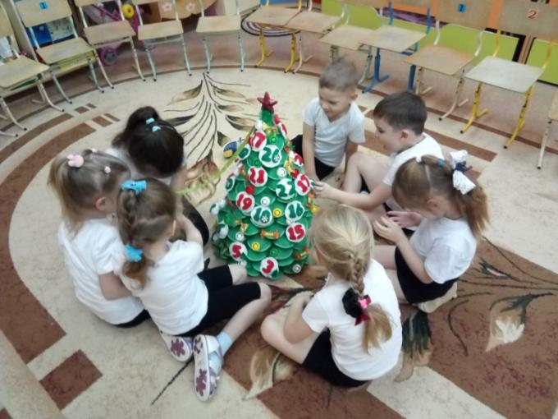

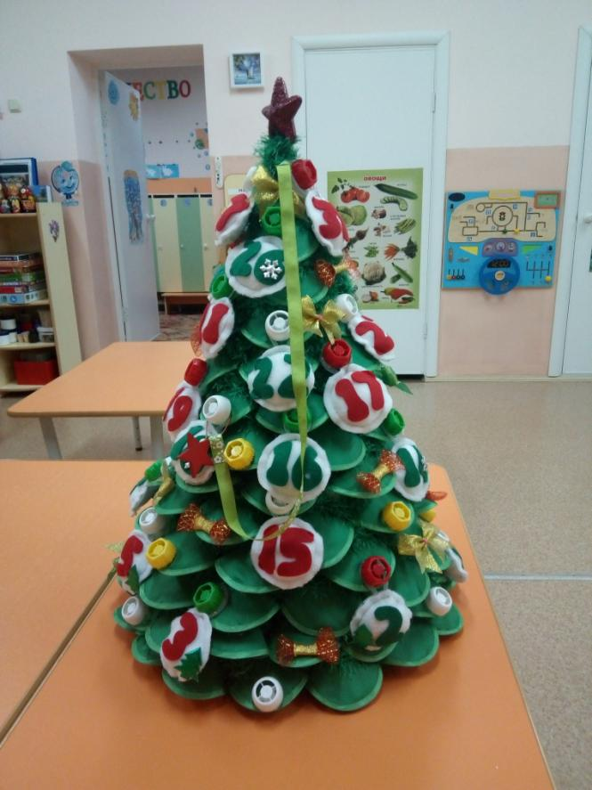

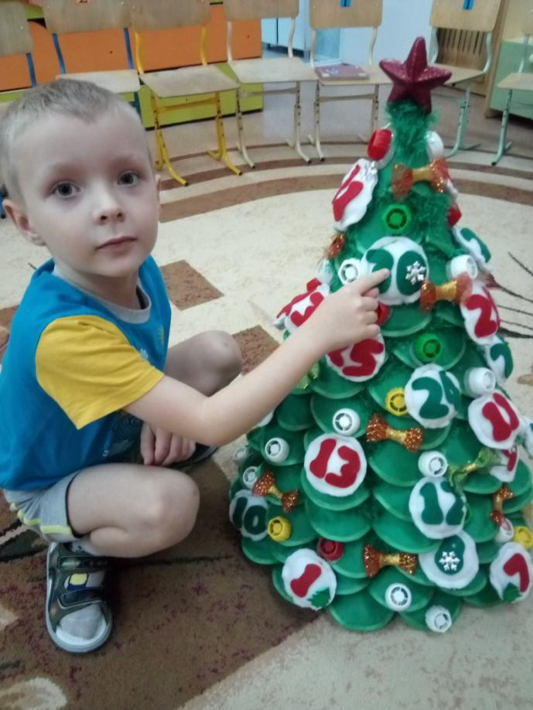

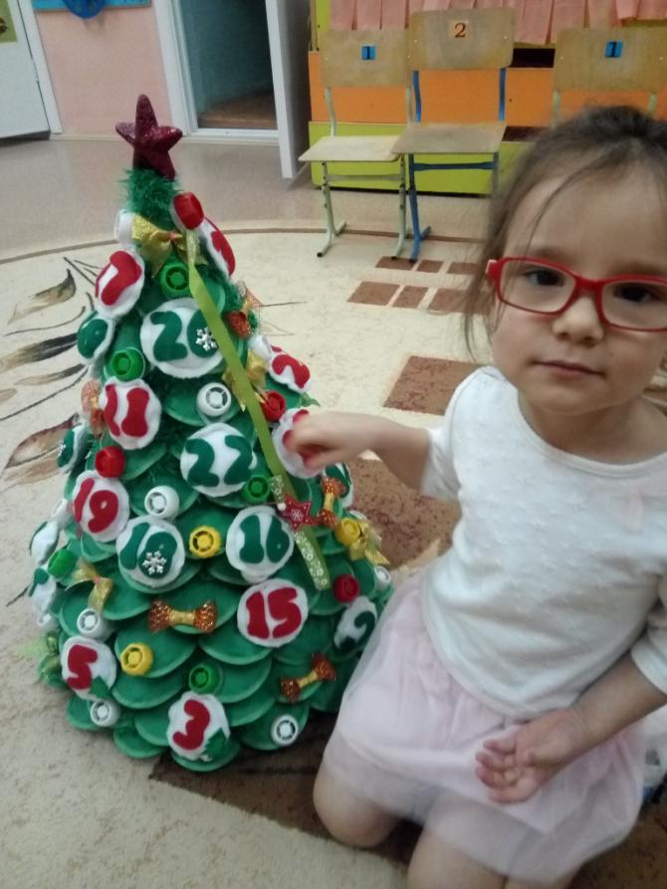
Материал подготовила воспитатель: Ситникова И.П.

